雅安中学2016-2017学年高二上期半期考试
生物试卷
命题人：唐红 审题人：叶盛
一、选择题（本题共7小题，每题6分）
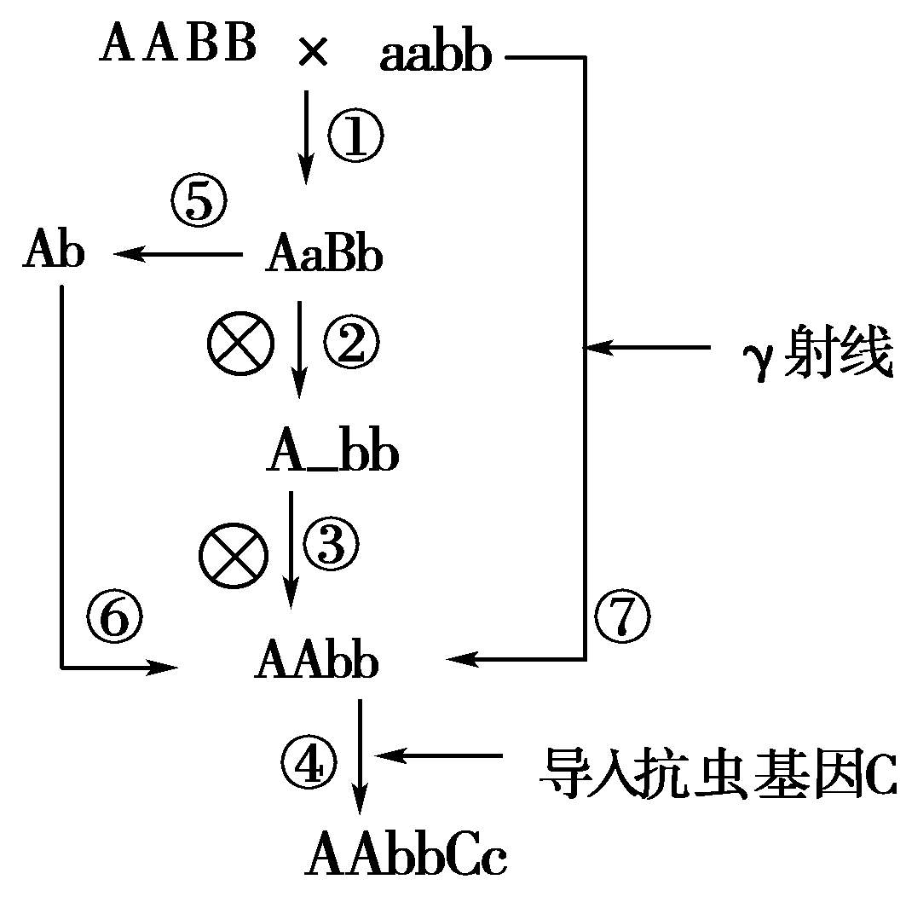
1、假设A、b代表玉米的优良基因，这两种基因是自由组合的。现有AABB、aabb两个品种，为培育优良品种AAbb，可采用的方法如右图所示。下列叙述中正确的是( )
A．由品种AABB、aabb经过①、②、③过程培育出新品种的育种方法称之为杂交育种
B．⑥过程需要用秋水仙素处理，利用染色体变异的原理，是多倍体育种
C．可以定向改造生物的方法是④和⑦，能使玉米产生新的基因(抗虫基因)，原理是基因突变
D．若经过②过程产生的基因型为Aabb的类型再经过③过程，则子代中Aabb与aabb的类型再经过③过程，则子代中Aabb与aabb的数量比是3∶1
2、在人体细胞外液中有很多种成分，这些成分的功能不包括( )
A.催化肽键形成 B.与抗原特异性相结合
C.刺激B细胞增殖和分化 D.降低血糖浓度
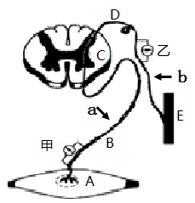
3、如图是反射弧结构模式图，a、b分别是神经纤维上的刺激位点，甲、乙是分别置于神经纤维B、D上的电位计，可记录神经纤维上的电位变化；A为骨骼肌，C为神经中枢．下列有关说法正确的是（ ）
A．刺激a点会引起A的收缩，这属于非条件反射
B．刺激b点，乙可记录到电位变化，但甲记录不到电位变化
C．若刺激a点，乙电位计不能记录到电位变化，表明反射弧的某部位已经受损
D．刺激b点，b处的膜外电位由正电位变为负电位
4、下列关于植物生长素生理作用的叙述中，正确的是 （ ）
A.顶芽生长占优势时侧芽生长素合成受到抑制
B.燕麦胚芽鞘中生长素的极性运输与光照方向无关
 C.草莓果实的自然生长过程与生长素无关而与乙烯有关
D.温特的实验中生长素从胚芽鞘尖端基部进入琼脂块的方式是主动运输

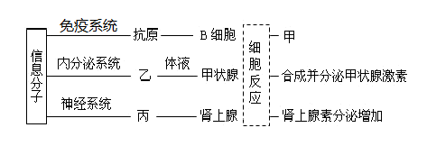
5、人体内环境稳态的维持，依赖于各个器官、系统的协调活动，而信息分子是它们之间的“语言”．对图中的相关叙述中，正确的是（ ）

A图中甲代表浆细胞和记忆细胞进行细胞免疫
B若乙表示垂体，对其具有调节作用的激素只有促甲状腺激素释放激素
C丙可能是神经元分泌的神经递质，以主动运输的方式运输到内环境
D信息分子可通过靶细胞上的受体影响细胞的生理活动
6、下图为体液免疫示意图，下列叙述正确的是（ ）
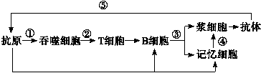
A．切除胸腺的个体无法完成体液免疫
B．⑤过程主要发生在细胞质基质中
C．过程①过程体现了细胞膜的流动性
D．浆细胞能特异性识别抗原，并产生抗体
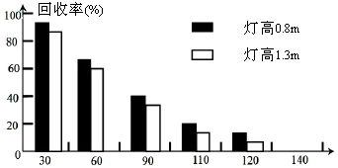
7、为了研究杀虫灯诱杀斜纹夜蛾的影响因素，科学家释放了一定量的标记过的斜纹夜蛾，适当时间后用杀虫灯诱杀，统计标记个体的个数占释放总数的比例（回收率），结果如下表．下列叙述正确的是（注：横轴为诱捕灯间距）（ ）
A、若标记总量为 N，回收率为 a，则斜纹夜蛾的种群密度为N/a
B、用杀虫灯诱杀斜纹夜蛾成虫可改变种群年龄结构
资*源%库C、该研究说明，杀虫灯的杀虫效果与灯的密度无关
D、诱捕距离加大，被标记个体占被诱捕总数的比例上升
二、非选择题
8、（共10分，每空1分）HIV属于逆转录病毒，是艾滋病的病原体。回答下列问题：
（1）用基因工程方法制备HIV的某蛋白（目的蛋白）时，可先提取HIV中的 ，以其作为模板，在 的作用下合成 。获取该目的蛋白的基因，构建重组表达载体，随后导入受体细胞。
（2）从受体细胞中分离纯化出目的蛋白，该蛋白作为抗原注入机体后，刺激机体产生的可与此蛋白结合的相应分泌蛋白是 。该分泌蛋白可用于检测受试者血清中的HIV，检测的原理是 。
（3）已知某种菌导致的肺炎在健康人群中罕见，但是在艾滋病患者中却多发。引起这种现象的根本原因是HIV主要感染和破坏了患者的部分 细胞，降低了患者免疫系统的防卫功能。
（4）人的免疫系统有 癌细胞的功能，艾滋病患者由于免疫功能缺陷，易发生恶性肿瘤。
（5）研究表明，埃博拉病毒侵入机体后，通过靶向感染，破坏吞噬细胞等，使其不能暴露该病毒的 ，以致感染信息不能呈递给T细胞，从而无法正常激活细胞免疫和体液免疫应答过程，导致机体对该病毒的 免疫功能下降。因此，病毒在体内快速增殖、致病。
（6）对志愿者接种埃博拉试验疫苗后，机体免疫系统能产生相应抗体，还能产生的免疫细胞有 。（需答两种）

9、（共13分，每空1分）I.肾上腺素和迷走神经都参与兔血压的调节，回答相关问题：
（1）给实验兔静脉注射0.01%的肾上腺素0.2 mL后，肾上腺素作用于心脏，心脏活动加强加快使血压升高。在这个过程中，肾上腺素作为激素起作用，心脏是肾上腺素作用的 ，肾上腺素对心脏起作用后被 ，血压恢复。肾上腺素的作用是_________
（填“催化”、“供能”或“传递信息”）。
（2）剪断实验兔的迷走神经后刺激其靠近心脏的一端，迷走神经末梢释放乙酰胆碱，使心脏活动减弱减慢、血压降低。在此过程中，心脏活动的调节属于 调节。乙酰胆碱属于 （填“酶”、“神经递质”或“激素”），需要与细胞膜上的 结合才能发挥作用。
（3）肾上腺素和乙酰胆碱在作用于心脏、调节血压的过程中所具有的共同特点是
（答出一个特点即可）。
II.甲状腺激素是人体中的重要激素。回答下列相关问题：
- 通常，新生儿出生后，由于所处环境温度比母体内低，甲状腺激素水平会升高。在这个过程中，甲状腺激素分泌的调节是分级的，其中由 分泌促甲状腺激素释放激素，由 分泌促甲状腺激素。
Ziyuanku.com（2）甲状腺激素的作用包括提高 的速率，使机体产热增多；提高神经系统的 。甲状腺激素作用的靶细胞是 。
（3）除了作用于靶细胞外，激素作用方式的特点还有 (答出一点即可)。
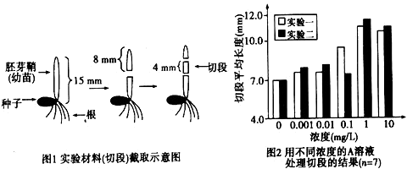
10、(共11分，每空1分)在验证生长素类似物A对小麦胚芽鞘（幼苗）伸长影响的实验中，将如图1所示取得的切段浸入蒸馏水中1小时后，再分别转入5种浓度的A溶液（实验组）和含糖的磷酸盐缓冲液（对照组）中。在23℃的条件下，避光振荡培养24小时后，逐一测量切段长度（取每组平均值），实验进行两次，结果见图2。

WWW.ziyuanku.com

（1）生长素类似物虽是一类与生长素具有类似生理效应的化合物，却未能在植物体发现是因为它们是一些________________的化学物质。本实验中 mg/L浓度的溶液促进切段伸长的效果最明显。
（2）振荡培养的目的是：①增加溶液中的 以满足切段细胞呼吸的需求；②使切段与溶液成分接触更 。
（3）生长素类似物A应溶解于 中，以得到5种浓度的A溶液。切段浸泡在蒸馏水中的目的是减少 对实验结果的影响。
（4）图2中，对照组切段的平均长度是 mm。浓度为0.001mg/L的溶液对切段伸长 （选填“有”或“无”）促进作用；与浓度为1mg/L的结果相比，浓度为10mg/L的溶液对切段的影响是 。
（5）图2中，浓度为0.1mg/L时实验二所得数据与实验一偏差较大，在做原始记录时对该数据应 （选填下列选项前的字母）。
A．舍弃 B．修改 C．如实填写
为检验该浓度下相关数据的可靠性，还应 。
11、（共14分，除标注外，每空1分）某动物种群中AA、Aa和aa的基因频率分
别为0.3、0.4和0.3，请回答
（1）该种群中a基因的频率为______．
（2）如果该种群满足四个基本条件，即种群 、不产生______、没有 、没有迁入迁出，且种群中个体间随机交配，则理论上该种群的子一代中aa的基因型频率为 ；如果该种群的子一代再随机交配，其后代中aa的基因型频率 （填“会”或“不会”）发生改变。
（3）（每空2分）假定该动物种群满足上述四个基本条件，但不发生随机交配，只在相同基因型之间进行交配，则理论上该种群的子一代中AA、Aa和aa的基因型频率分别为______、______、和______；如果子一代也同样只发生相同基因型之间的交配，其后代中A和a的基因频率______（会或不会）发生改变．

参考答案
- 选择题
1、A 2、A 3、D 4、B 5、D 6、C 7、B
二、非选择题
8、（1）RNA 逆转录酶 cDNA（或DNA）
（2）抗体 抗原抗体特异性结合
（3）T（或T淋巴）
（4）监控和清除
（5）特有抗原（抗原） 特异性
资*源%库 （6）记忆细胞、效应T细胞
9、I（1）靶器官 灭活 传递信息
（2）神经 神经递质 受体
（3）都需要与相应的受体结合后才能发挥作用
II（1）下丘脑 垂体
ziyuanku.com （2）细胞代谢 兴奋性 几乎全身所有的细胞
资*源%库 ziyuanku.com （3）高效（微量或通过体液运输）
10、（1）人工合成 1
ziyuanku.com （2）氧气 均匀
（3）含糖的磷酸盐缓冲液 切段中内源激素
（4）7.0 有 促进伸长的作用减弱
（5）C 重复实验
11、（1）0.5
（2）足够大 基因突变（突变） 选择 0.25 不会
（3）（每空2分）0.4 0.2 0.4 不会

